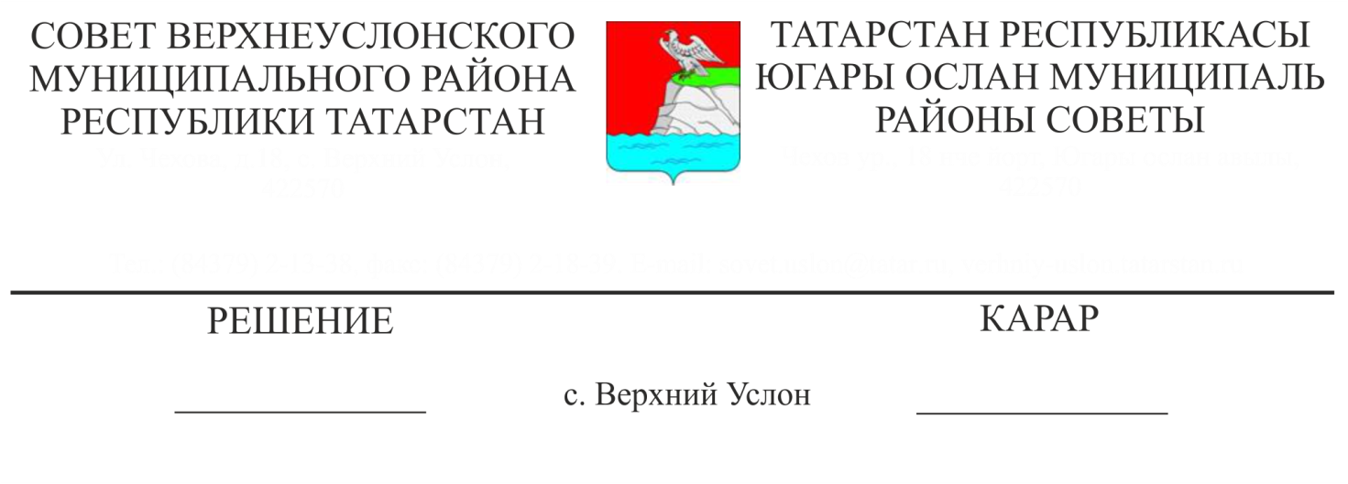
17.03.2017 № 21-223
О работе Палаты имущественных и земельных отношений Верхнеуслонского муниципального района за 2016 год

Заслушав отчет председателя Палаты имущественных и земельных отношений Л.П. Потаповой о работе Палаты имущественных и земельных отношений Верхнеуслонского муниципального района за 2016 год,
Совет
Верхнеуслонского муниципального района
решил:
1. Отчет о работе Палаты имущественных и земельных отношений Верхнеуслонского муниципального района Республики Татарстан за 2016 год принять к сведению.
2. Признать деятельность Палаты имущественных и земельных отношений Верхнеуслонского муниципального района в 2016 году удовлетворительной.
3. Палате имущественных и земельных отношений Верхнеуслонского муниципального района:
- усилить работу по контролю за целевым использованием земельных участков;
- проводить ежемесячно мониторинг задолженности арендных платежей за землю и муниципальное имущество;
- продолжить работу по выявлению случаев незаконного использования земель сельскохозяйственного назначения и возврату их в сельскохозяйственный оборот;
- завершить работу по инвентаризации земель и муниципального имущества на территории муниципального района.
4. Разместить отчет о работе Палаты имущественных и земельных отношений Верхнеуслонского муниципального района за 2016 год на официальном сайте Верхнеуслонского муниципального района.

Председатель Совета,
Глава Верхнеуслонского
муниципального района М.Г. Зиатдинов

